

Datawarehouse y Minería de Datos — G04L

Desafío práctico #2
modelo multidimensional (cubo OLAP) sobre la información de ventas a revendedores de Adventure Works
Integrantes del equipo
Douglas Eliseo Acosta Durán — Carnet AD250284
Cesar Daniel Diaz Reyes — Carnet DR250802
Stalin Jafet Dubón Lemus — Carnet DL251728

Docente: Emerson Francisco Cartagena Candelario
Ciclo 02 – 2026
Fecha de entrega: sábado 12 de septiembre de 2026

1. Comprensión del problema
La gerencia comercial de AdventureWorks necesita analizar el desempeño del canal de distribuidores (revendedores) de la compañía: qué tan bien se está vendiendo por categoría de producto, cómo evoluciona en el tiempo, en qué territorios se concentran las ventas y qué revendedores generan mayor rentabilidad. Actualmente esta información existe en el Data Warehouse de la empresa, pero no en un formato analítico que la gerencia pueda explorar por sí misma. El equipo debe construir un modelo multidimensional sobre la información de ventas a revendedores, enriquecerlo con los elementos analíticos que la gerencia necesita, y luego exponer esa información en dos herramientas de consumo distintas: un reporte formal (SSRS) y un tablero interactivo (Power BI).

2. Evidencia del Cubo, Reporte y Power BI

Conexión con AdventureWorksDW: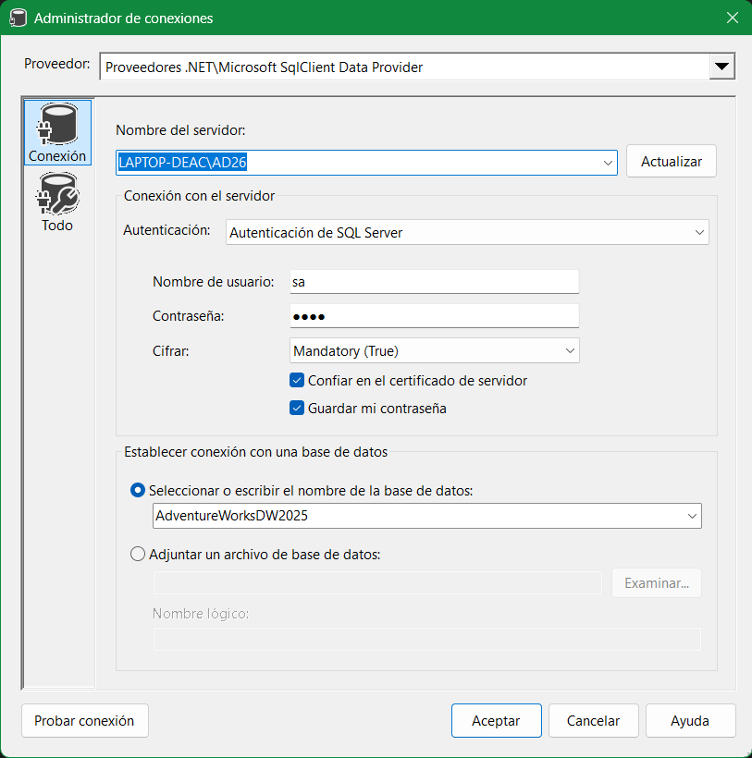

Vista de Origen de Datos
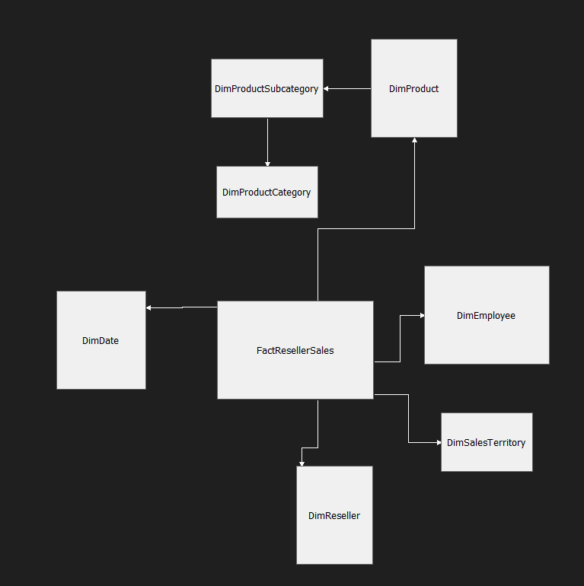

Estructura general del cubo
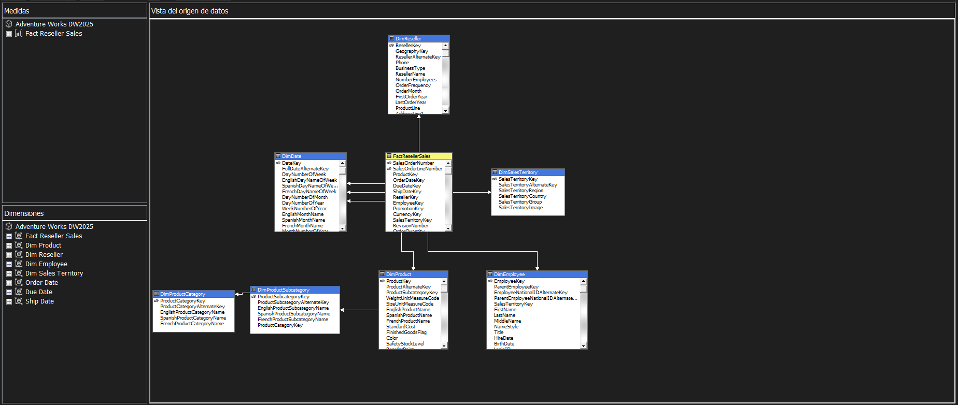
Dimensión producto y su jerarquía
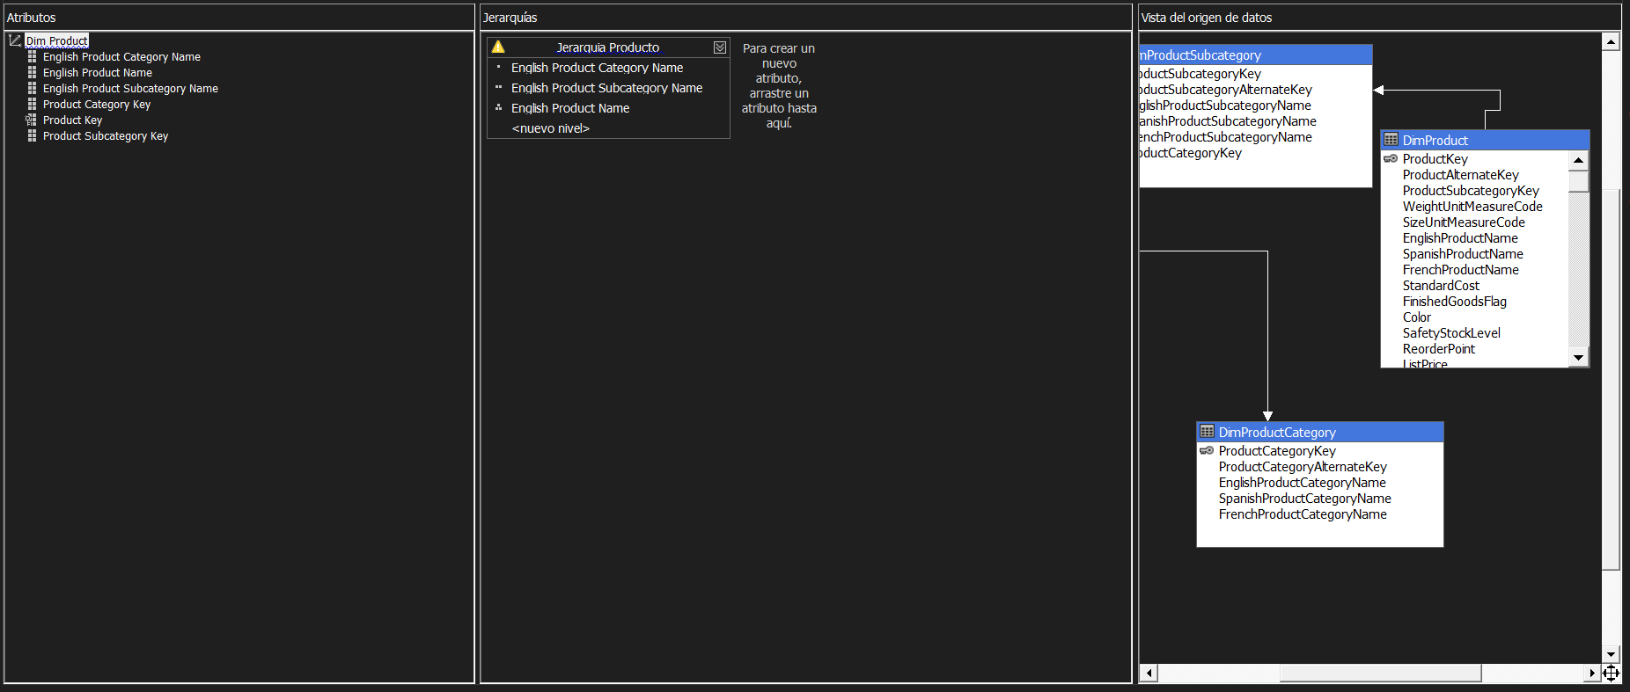

Dimensión fecha y su jerarquía
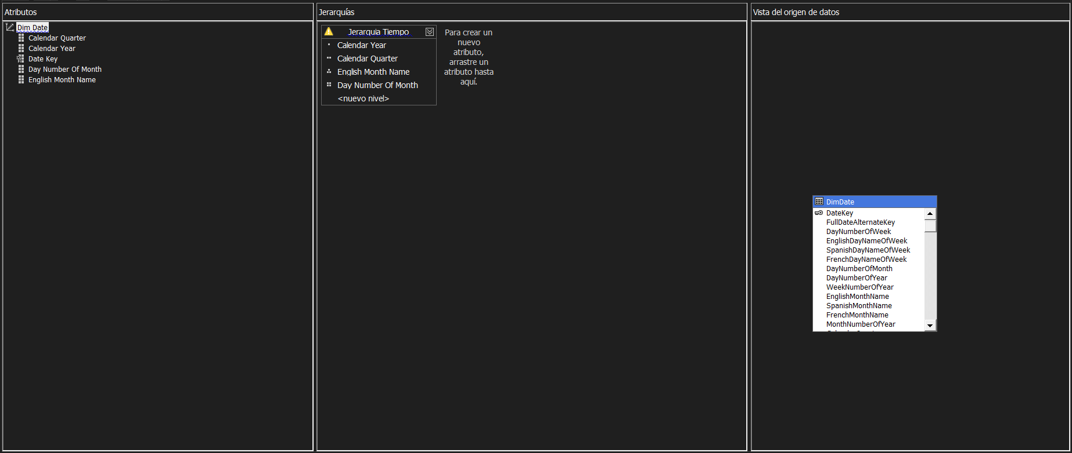
Generación de KPI
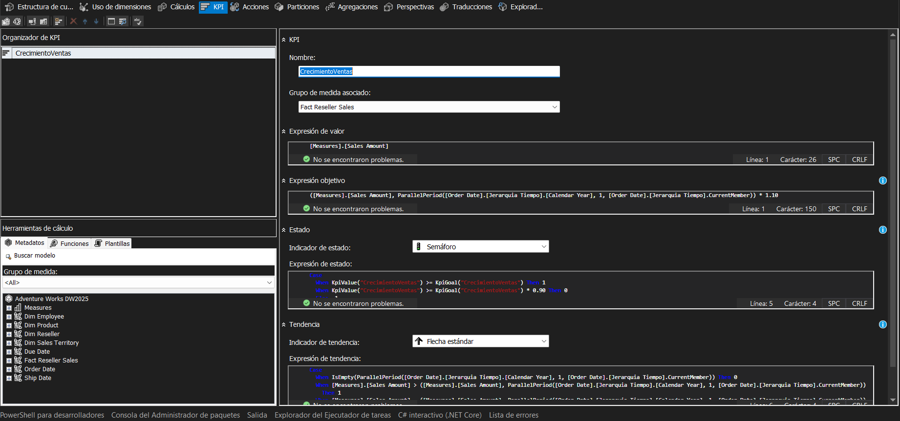

Creación De Miembro Calculado
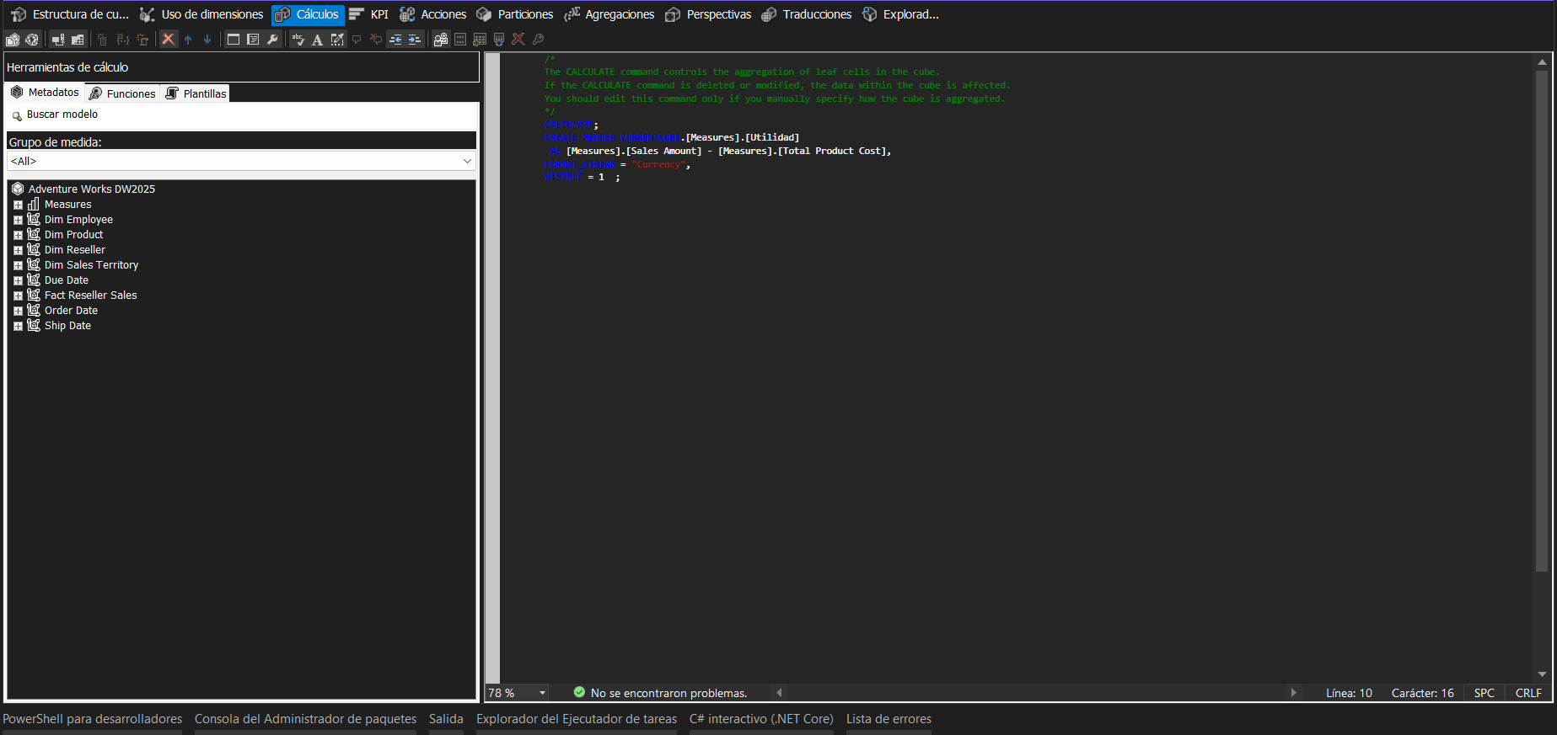
Calculo con Nombre
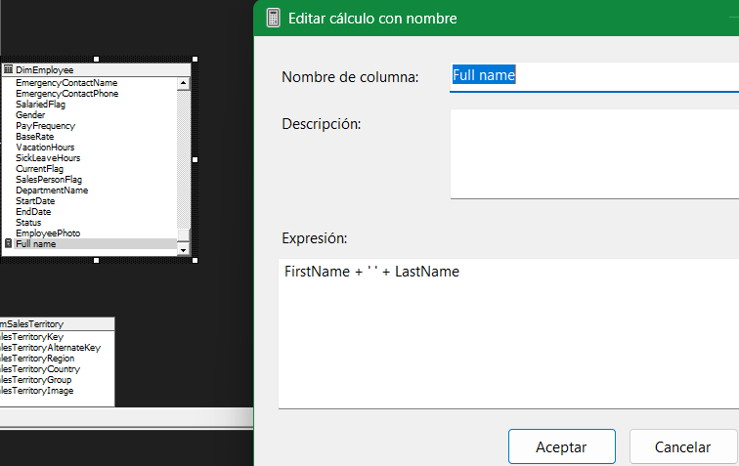

Diseño del Informe
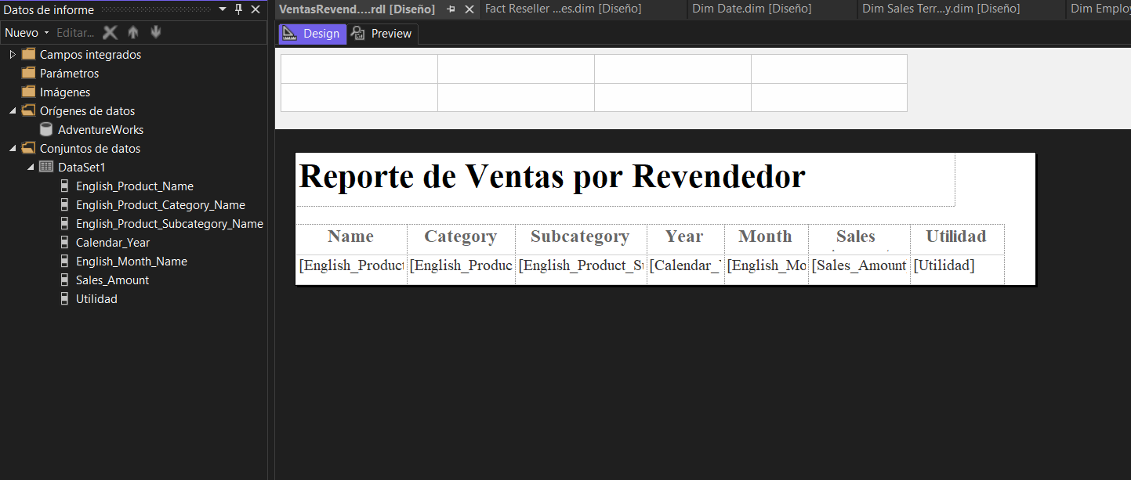
Previsualización del reporte

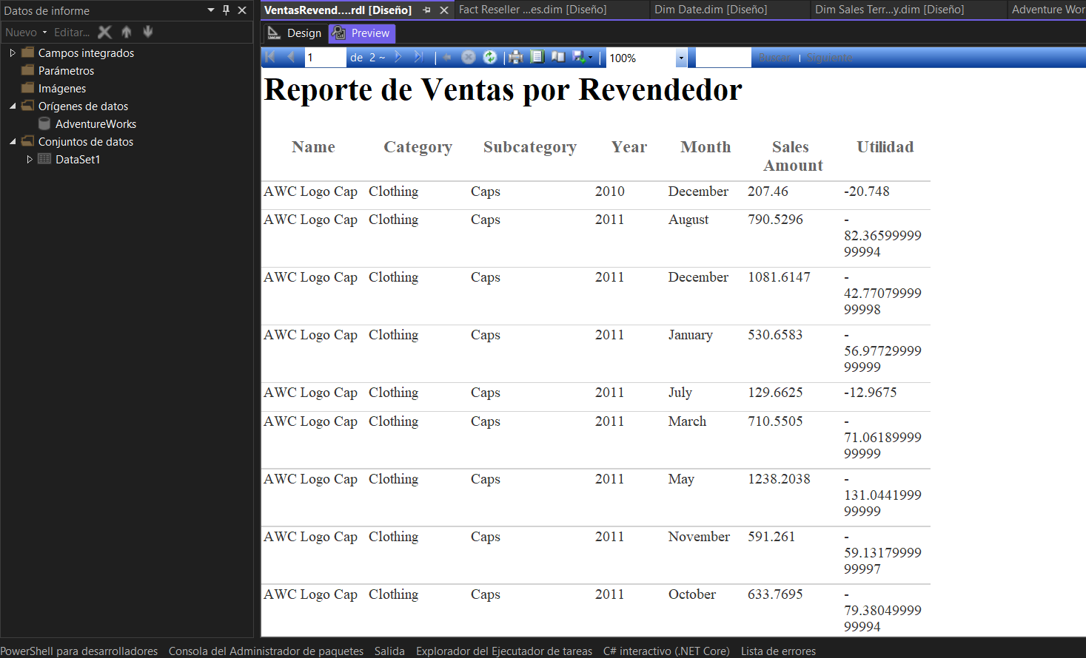

DashBoard Power BI
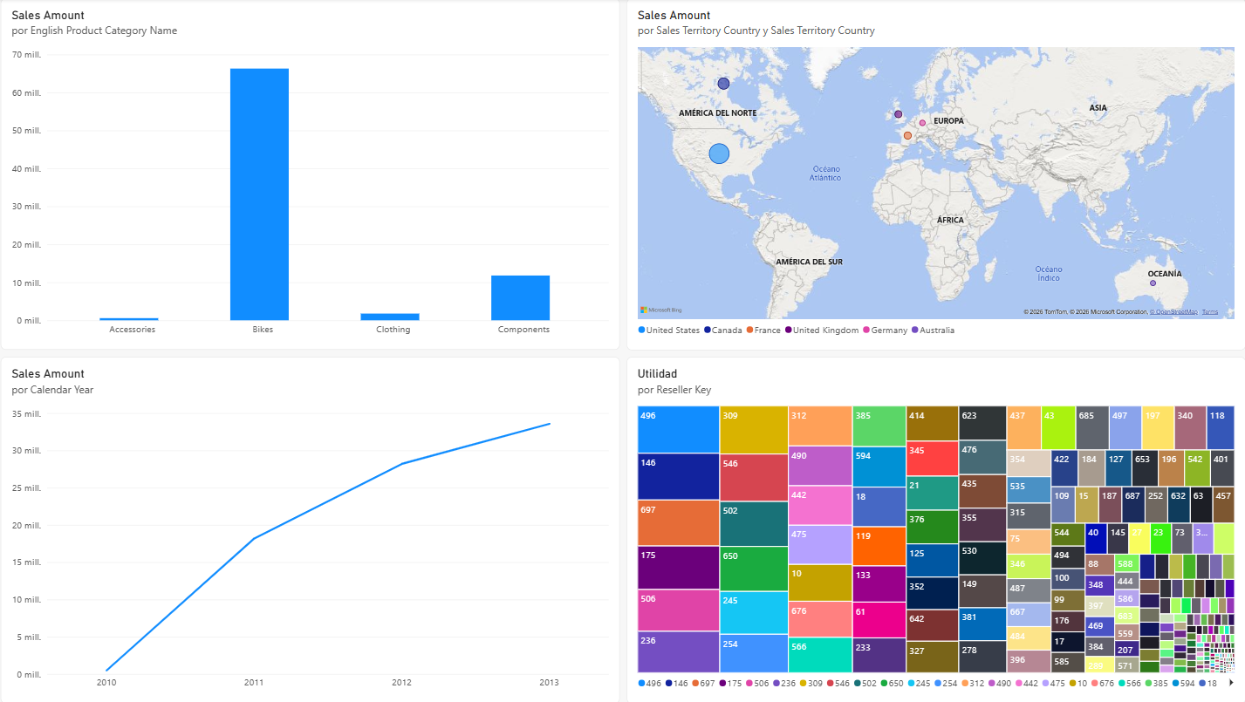
DashBoard Power BI con categoría seleccionada
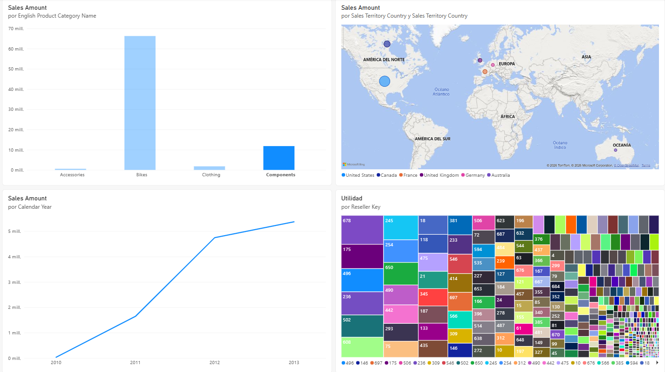

DashBoard Power BI con año seleccionado
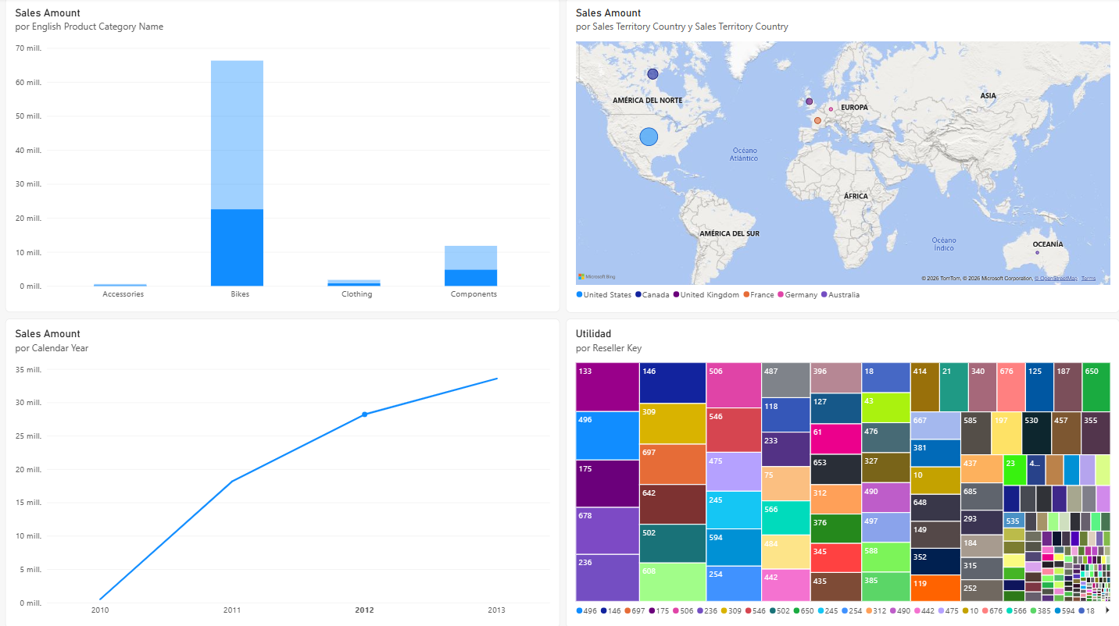
DashBoard Power BI país seleccionado
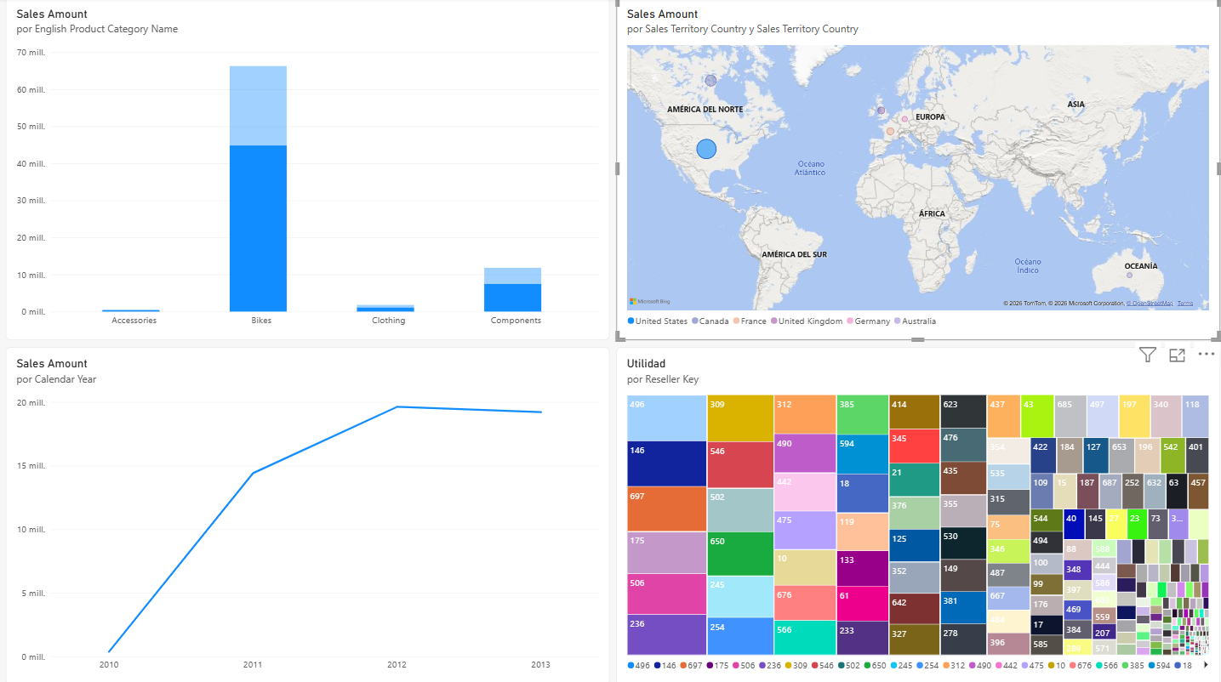

DashBoard Power BI por Revendedor seleccionado
